RELATÓRIO
Projeto: Implementação de Técnicas de Substituição de Forma de Onda para Recuperação de Segmentos de Voz Perdidos
Carlos H. M. S. Timóteo, Diego A. Albuquerque, Elliackin M. N. Figueiredo, Rafael P. Gomes
Departamento de Sistemas e Computação
Universidade de Pernambuco (UPE) – Recife, PE – Brasil
{chmst,daa,emnf,rpg}@dsc.upe.br
Resumo. Sistemas de Comunicação por pacotes não pode, na maioria das vezes, garantir a entrega precisa e imediata de todos os pacotes. O efeito de congestionamento da rede e a transmissão defeituosa de pacotes de dados é um atraso estendido; em comunicações de voz esses problemas levam a perca de pacotes.
Quando algum pacote de voz não é encontrado, a reação mais simples do terminal de um terminal receptor é substituir o pacote perdido pelo silêncio. Neste trabalho, nós exploramos técnicas para recuperação de fala perdida com segmentos de formas de onda oriundos dos pacotes recebidos perfeitamente a fim de aumentar a máxima taxa tolerável de pacotes perdidos.
Nós implementamos três métodos que são baseados no casamento de padrão para procurar a substituição das formas de ondas. Um método é a correlação cruzada entre amostras de voz, a segunda é uma versão simplificada da primeira e a última é baseada nas diferenças absolutas de forma de onda. A técnica de casamento de padrão promove melhorias substanciais na qualidade da fala em comparação com o método de substituição pelo silêncio.

1. Introdução

Em comparação com a transmissão de pacotes de dados nas quais atrasos são permitidos de surgir quando o tráfego aumenta, comunicação de voz necessita entrega de pacote imediata. Além de algum limite de tempo, os pacotes de voz atrasados são inúteis no terminal receptor e são descartados pelo sistema. Perda de pacotes, então, tem um efeito maior na qualidade do som e a conseqüente limitação na taxa de perda de pacotes afeta o custo do sistema. Em testes formais de audição conduzidos para avaliar os efeitos da perda de pacote na qualidade da fala, intervalos de silêncio substituíram os perdidos de fala, e foi determinado que taxas de perdas de pacotes até 1%(um por cento) foram toleráveis. Existem relatório de outras técnicas que lidam com a perda de pacotes como a repetição do último pacote e o processamento do sinal de voz por um vocoder. Outra abordagem é construir pacotes de fala no transmissor de maneira que facilite a recuperação de pacotes perdidos como por exemplo a técnica de intercalação.
Ao contrário disso, as técnicas de reconstrução de pacote apresentadas nesse relatório operam em pacotes PCM convencionais contendo consecutivas amostras de fala. Elas são aplicadas somente no receptor e incorre atraso de processamento irrelevante. Nós supomos que o receptor aprende as posições dos pacotes perdidos pelo carimbo de tempo e/ou número de seqüência nos cabeçalhos de pacotes recebidos corretamente. Não somente essas informações guiam o processo de reposição, mas também permite que o terminal receptor estabeleça a temporização correta. Incertezas nas temporizações surgem do atraso de transmissão variável e da atividade de detecção de fala a qual anula todas as transmissões de pacotes durante intervalos de silêncio.
O termo “Substituição de Forma de Onda” refere-se a reconstrução dos pacotes perdidos pela substituição de segmentos de formas de onda anteriores. Pelo motivo de ser parecido com o conteúdo de um pacote perdido, ele irá parecer-se a fala imediatamente anterior, essa abordagem é atrativa pois a síntese da forma de onda não é necessária. Ao invés disso, a forma de onda substituta é selecionada da fala já disponível no receptor. A reconstrução do pacote, portanto, evolui para seleção de um segmento de voz e colocando-o no espaço de tempo do pacote perdido.

2. Substituição da Forma de Onda baseada no Casamento de Padrão

2.1 Visão Geral

Algum dos pacotes é perdidos e o algoritmo procura nos pacotes anteriores para encontrar L amostras que se parecem com o pacote perdido. Para fazer isso, ele usa como um modelo as M amostras de fala que chegam antes do pacote perdido. O algoritmo examina uma janela de busca de duração N amostras para encontrar as M amostras que melhor se casam com o modelo. Ele depois usa como um pacote substituto as L amostras que seguem o melhor casamento.

2.2 Casamento de Padrão

Há diversos métodos de casamento de padrão que produzem resultados quase equivalentes. Um método é a Correlação Cruzada das amostras do modelo e amostras da janela de busca.

2.2.1 Correlação Cruzada

Se as amostras do modelo são x(i), e as amostras da janela de busca são y(i), então o algoritmo de Correlação cruzada é conforme mostrado na Figura 1.

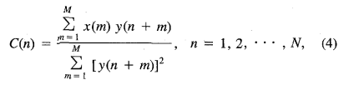
Figura 1 – Algoritmo de Correlação Cruzada

Onde M é o número de amostras no modelo e n identifica a posição do modelo quando ele desliza pela janela de busca. O resultado da busca é o valor de n correspondente ao máximo C(n).

2.2.2 Correlação Marcada

Uma versão simplificada do algoritmo de Correlação Cruzada, que é mais atrativo em algumas implementações práticas é o algoritmo de Correlação Marcada da Figura 2.

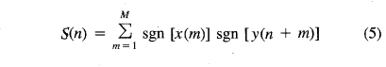
Figura 2 – Algoritmo de Correlação Marcada

Onde sgn(x) é +1 quando x>0 e -1 quando x<0.

2.2.3 Diferenças de Forma de Onda

Outra abordagem para o Casamento de Padrão é baseada na Diferenças de Forma de Onda. Quando o modelo desliza sobre a janela de busca , o algoritmo procura a soma mínima de diferenças absolutas. A fim de que o resultado seja sensível ao formato da forma de onda ao invés de mudanças de nível, os segmentos de onda são normalizados primeiramente. Existem três métodos de normalização. Um é dividir as amostras de cada segmento pela raiz quadrada da energia daquele segmento. Isso leva a medida da diferença, como mostrado na Figura 3.

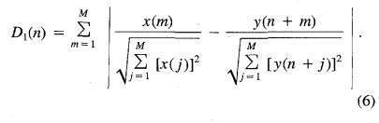
Figura 3 – Algoritmo de Diferenças de Forma de Onda

Note que o primeiro denominador é independente de n para um pacote perdido, porque o modelo nunca muda. No entanto,k o segundo denominador muda cada vez que o modelo avança uma amostra.

3. Implementação de Técnicas de Substituição de Forma de Onda para Recuperação de Segmentos de Voz Perdidos

Nós implementamos na linguagem Java as técnicas de substituição de forma de onda apresentadas anteriormente. Criamos um ambiente no qual um servidor que permite que um cliente conecte-se a ele e realize operações de listar arquivos armazenados e descarregar um arquivo específico, baseados nos protocolos TCP (funcionalidades de listar arquivos e solicitar arquivo) e UDP (funcionalidade de descarregar arquivo). O cliente, ao receber os streams de áudio, o reproduz e caso ocorra alguma perda, ele recupera os pacotes RTPs perdidos, através de alguma das técnicas de Casamento de Padrão, e continua a reprodução.
Nós permitimos, através de gráficos das amostras em relação ao tempo do áudio recebido, uma forma de compararmos o arquivo original com perdas e os arquivos com os pacotes recuperados pelos algoritmos de substituição de onda.
Outras características do projeto:
- Mudança de representação de dados da amostra, compatível com amostras de 8 bits sem sinal, 16 bits com sinal e 32 bits com sinal;
- Divisão de canal de áudio para a aplicação do algoritmo em todos os canais;
- A perda do pacote é gerada aleatoriamente com o tempo;
- Sensibilidade ao silêncio;
- Servidor gerenciando várias sessões;
- Reprodução em tempo real da mídia descarregada realizando as substituições;
- Modularidade e Extensibilidade.

3.1 Diagrama de Classe

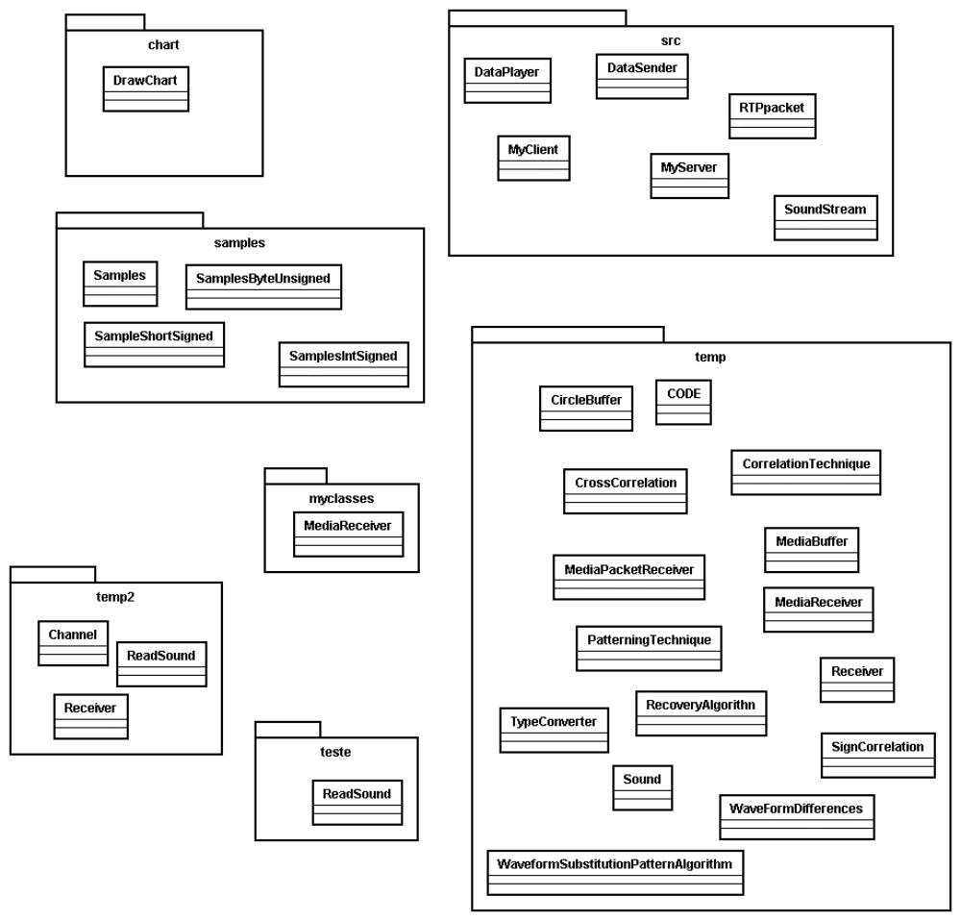

4. Resultados Obtidos

Os nossos experimentos envolviam exemplares de dados com as seguintes características: PCM uLaw, 8bitsUnsigned/16bitsSigned/32bitsSigned, 8kHz e mono/estéreo.
O nosso método de avaliação foi o teste formal de audição e o resultado obtido foi que o arquivo de áudio com as perdas tornou-se menos audível que o arquivo de áudio com a substituição das perdas.

5. Conclusão

Concluímos que os métodos de casamento de padrão para a substituição de forma de onda tornam-se mais eficazes em comparação com os métodos simples de substituição de onda. Além disso, se aumenta a tolerância da perda de pacotes de áudio durante a transmissão.

